 |  |  |  |  | Objednávka č.: 1187580007
 |  |  |  | Odběratel:
 |  |  |  |  |  |  |  |  |  | Vysoká škola chemicko-technologická v Praze  VŠCHT Praha, Technická 5, 166 28 Praha 6  K Verneráku 950  148 28 PRAHA 4  Česká republika |  |  |  |  |  |  |  |  |  |  |  | PID:
 |  |  |  |  |  |  |  |  |  |  |  |  |  |  |  |  |  |  |  |  |  | Smlouva: |  |  |  |  |  |  | OBV_1187580007
 |  |  |  |  |  |  |  |  |  |  |  |  |  |  |  |  |  |  |  |  |  | Číslo účtu:
 |  |  |  |  |  |  |  |  |  |  |  |  |  |  |  |  |  |  |  |  |  | Peněžní ústav:
 |  |  |  |  |  |  |  |  |  |  |  |  |  |  |  | Dodavatel:
 |  |  |  |  |  |  |  |  |  | DIČ: |  |  | CZ60461373 |  |  |  |  | IČ: |  |  | 14547325 |  |  |  |  |  |  | DIČ: |  |  | CZ5801261114
 |  |  |  |  |  |  |  |  |  | IČ: |  |  | 60461373
Karel Karlík
Studentská 1361
535 01 PŘELOUČ
Česká republika

 |  |  |  | Konečný příjemce:
Táborová základna Běstvina
NS758 Táborová základna Běstvina
Běstvina, 538 45 BĚSTVINA
Česká republika
xxxxxxxxxx
Tel.: xxxxxxxxxx, Mob.: xxxxxxxxxx, Fax: xxxxxxxxxx

 |  |  |  |  |  |  |  |  |  |  |  |  |  |  |  |  |  |  |  |  |  | Platnost objednávky do: |  |  |  |  |  |  |  |  |  | 31.12.2018
 |  |  |  |  |  |  |  |  |  |  |  |  |  |  |  |  |  |  |  |  |  |  |  |  | Termín dodání: |  |  |  |  |  |  | 31.12.2018
 |  |  |  |  |  |  |  |  |  |  |  |  |  |  |  |  |  |  |  |  |  |  |  |  | Forma úhrady: |  |  |  |  |  |  | Příkazem
 |  |  |  | Místo dodání : viz. adresa konečného příjemce
 |  |  |  |  |  |  |  |  |  |  |  |  |  |  |  |  |  |  |  |  |  |  |  |  | Termín úhrady: |  |  |  |  |  |  | dle faktury
 |  |  |  | Způsob dopravy : Dodavatelem
 |  |  |  | Dodací podmínky : Dle instrukcí dodavatele
!! Na Vaše doklady vždy uvádějte číslo naší objednávky !!
Dodejte:
 |  |  |  | Položkový rozpis:
 |  |  |  | Položka
 |  |  |  | Objednáváme u Vás zhotovení elektroinstalace v 40 chatkách Táborová základna Běstvina.
 |  |  |  | Termí prací do 31.12.2018.
 |  |  |  | Cena bez DPH 114 400.00 CZK
 |  |  |  | Celkem: |  |  |  |  |  |  |  |  |  |  |  |  |  |  |  |  |  |  |  |  |  |  |  |  |  | 114 400.00 |  |  | CZK
 |  |  |  |  | Předpokládaná cena celkem (bez DPH): |  |  |  |  |  |  |  |  |  |  |  |  |  |  |  |  |  |  |  |  |  | 114 400.00 CZK
 |  |  | Datum vystavení: |  |  |  |  |  |  |  |  | 05. 09. 2018
 |  |  | Vystavil:
 |  |  |  | xxxxxxxxxx |  |  |  |  |  |  |  |  |  |  |  |  |  |  |  |  |  |  |  | Razítko, podpis
 |  |  |  | Tel.: xxxxxxxxxx, E-mail: xxxxxxxxxx
 |  | 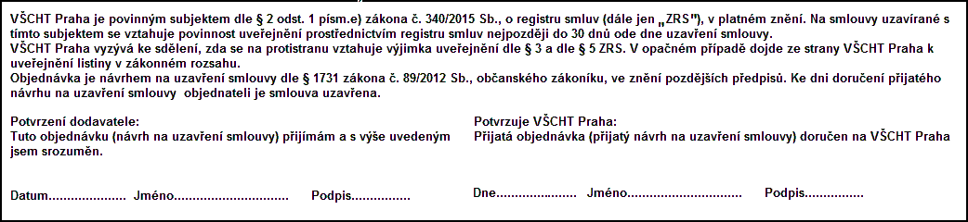
 | Interní údaje objednatele : 758 \ 60 \ 0004 000 inst.,zám.,stavební,chemie \ 2 Deník: 1 \ Neinvestiční objednávky
 | Sídlo organizace: Vysoká škola chemicko-technologická v Praze, Technická 5, 166 28 Praha 6, VŠCHT Praha je veřejná vysoká škola zřízená zákonem č. 111/98 Sb. o vysokých školách

